

**เรื่อง Google Scholar**

**จัดทำโดย**

นาย ณัฐพัชร อนุโรจน์

6209650016

**เสนอ**

อาจารย์ วสิศ ลิ้มประเสริฐ

รายงานนี้เป็นส่วนหนึ่งของวิชา DSI200

ภาคเรียนที่ 2 ปีการศึกษา 2563

มหาวิทยาลัยธรรมศาสตร์(ศูนย์รังสิต)

**Google Scholar Assignment**

**1) อธิบาย source code และ Out put**

**1.1) Google Scholar author**

ขั้นตอนแรก import library ต่างๆที่จำเป็นต้องใช่และกำหนดค่า webdriver ไปที่ chrome

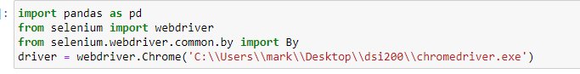

ขั้นตอนที่สอง เปิด google scholar และส่งคำว่า Thammasat University

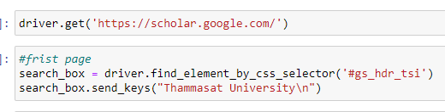

ขั้นตอนที่สาม สร้าง Data frame

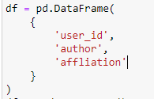

ขั้นตอนที่สี่ให้วนลูปแต่ละคนเพื่อเอาข้อมูลมาใส่ใน Data frame

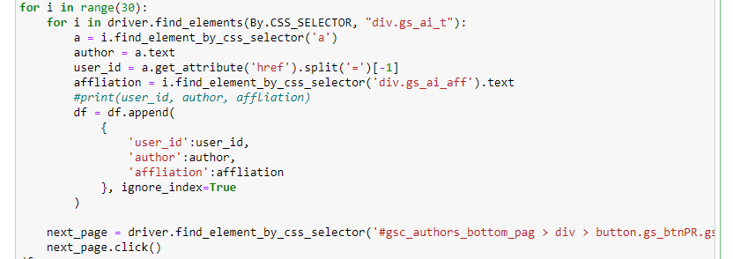

**Out put ที่ได้**

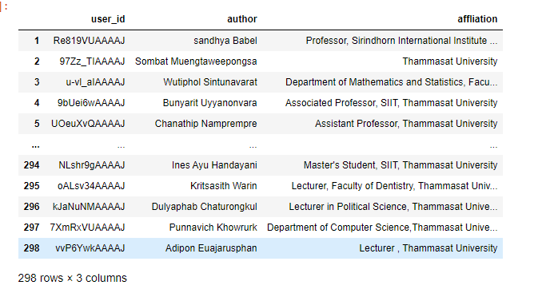

**1.2) Google Scholar paper**

ขั้นตอนแรก import library ต่างๆที่จำเป็นต้องใช่และกำหนดค่า webdriver ไปที่ chrome

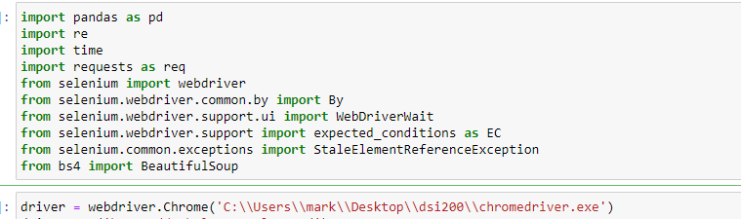

ขั้นตอนที่สอง เปิด google scholar สร้าง Data frame และส่งคำว่า Thammasat University

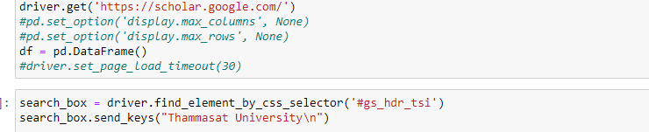

ขั้นตอนที่สี่ สร้างลูปสำหรับไว้ใช้เก็บค่า link ของแต่ละ users

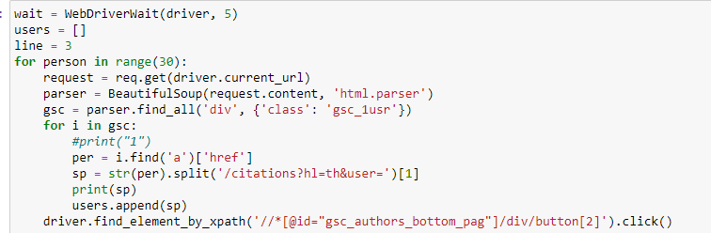

ขั้นตอนที่ห้า สร้างลูปเข้าไปที่ลิงค์แต่ละ users และให้กดปุ่มแสดงบทความจนกดไม่ได้

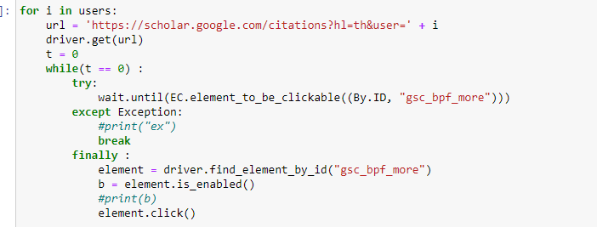

ขั้นตอนที่ห้า ให้วนลูปคลิกเข้าไปเก็บข้อมูลในแต่ละบทความ

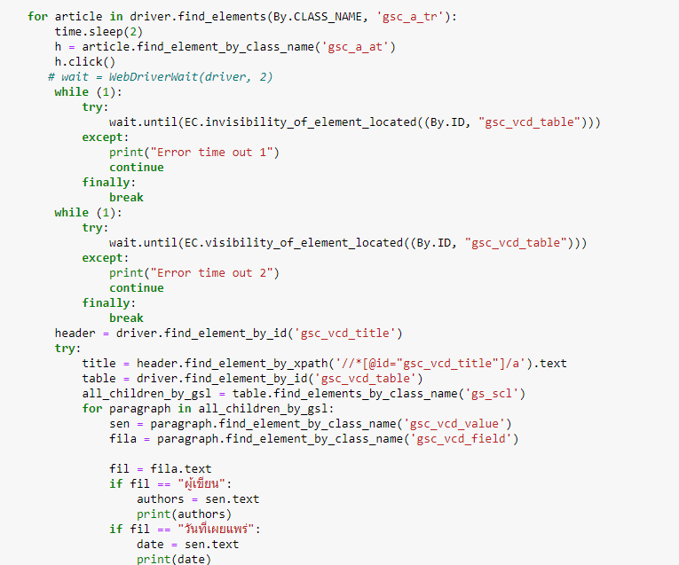

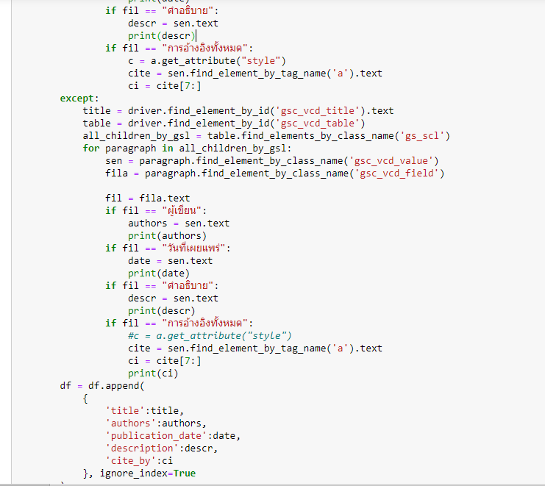

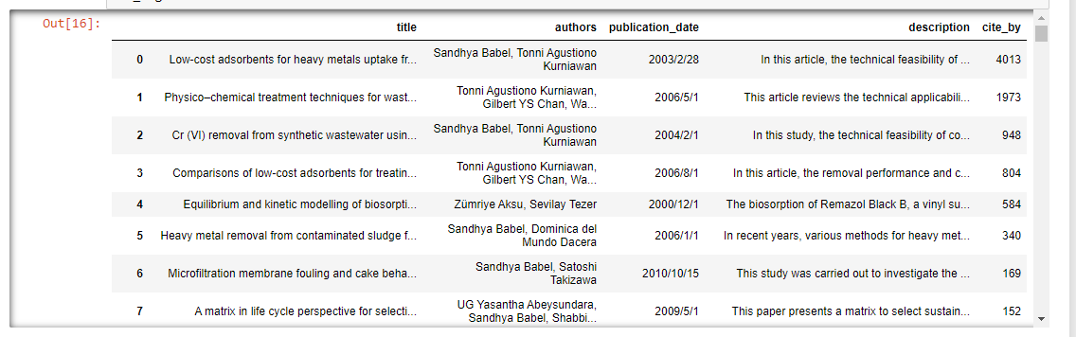**Out put ที่ได้**

**2.) Data Visualization**

**2.1) จำนวนผลงานในแต่ละปีช่วง 2010 – 2020**

จากกราฟที่เห็นด้านล่างนั้นจะเป็นการแสดงข้อมูลเกี่ยวกับจำนวนผลงานในแต่ละปีในช่างปี 2010 – 2020 โดยจัดทำ show ออกมาในรูปแบบ tree map เพื่อที่จะนำมาเปรียบเทียบในแต่ละปี จากกราฟจะเห็นได้ว่าในปี 2012 นั้นเป็นช่วงเวลาที่มีจำนวนผลงานเยอะที่สุดถึง 167 ผลงาน ลองลงมา ก็จะเป็นในปี 2013 ที่ทำไป 165 ผลงาน ซึ่งในบางผลงานนั้นไม่ได้มีการบอกปีเอาไว้หรือบอกแต่ไม่ชัดเจนก็เลยเอาส่วนที่บอกข้อมูลแค่บอกเป็นปีมาอย่างเดียวไม่ได้เอาข้อมูลที่บอกเป็นแบบปีเดือนวัน

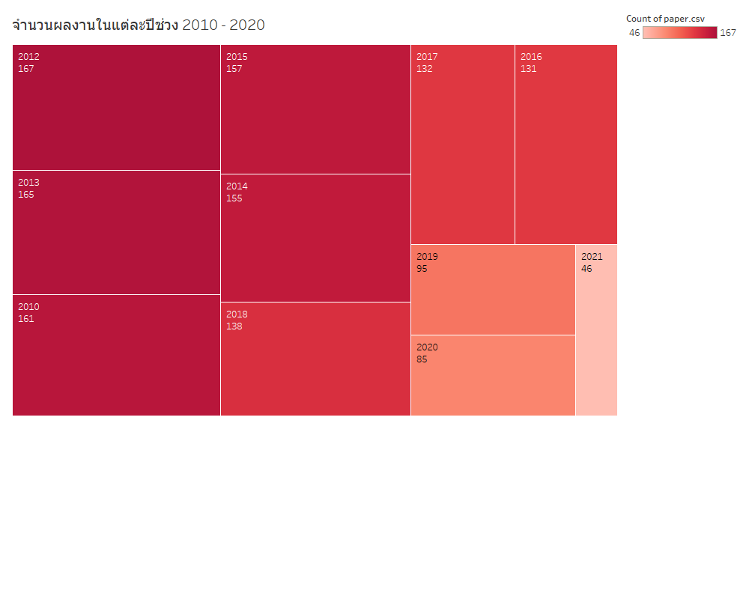

**2.2) 10 อันดับจำนวนผลงานในแต่ละสังกัด**

จากกราฟที่เห็นด้านล่างนั้นจะเป็นการแสดงข้อมูลเกี่ยวกับ10 อันดับจำนวนผลงานในแต่ละสังกัด โดยจัดทำ show ออกมาในรูปแบบของกราฟแท่งเพื่อที่จะนำมาเปรียบเทียบในแต่ละสังกัดเพื่อที่จะสามารถดูได้ง่าย

จากกราฟจะเห็นได้ว่า Thammasat University มีผลงานถึง 11657 ผลงานลองลงมาจะเป็น Thammasat Business School ซึ่งมีผลงงานถึง 3000 ผลงาน จะได้ว่าในบางผลงานนั้นไม่ได้มีการบอกสังกัดเอาไว้หรือ.ในหนึ่ง users อาจมีได้หลายสังกัด

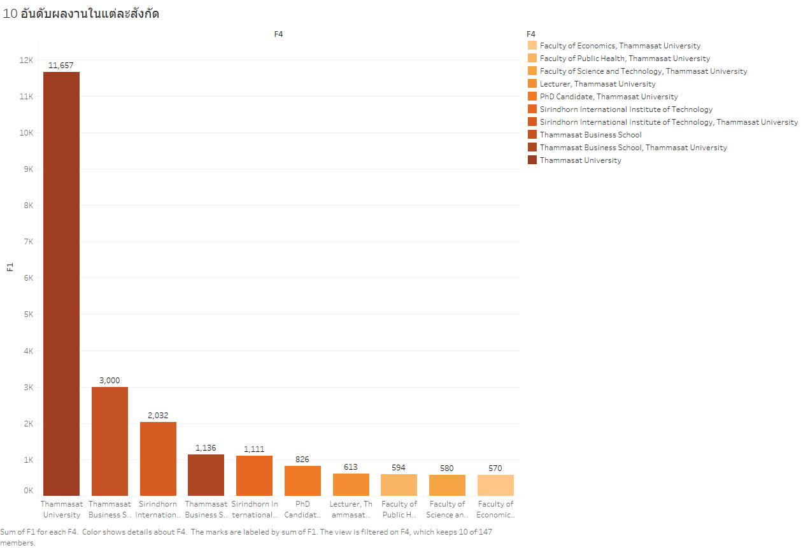

**ใ**